Спешите делать добро!

1. Обсудите с детьми понятия «хороший».
- Проанализируйте, когда человеку хорошо?
- Подберите синоним к слову «хорошо».
- Как вы понимаете смысл этого слова? (Это всё хорошее, полезное, положительное.)
2. Прочтите сказку В.А. Сухомлинского «Как белочка дятла спасла»
Среди зимы потеплело, пошёл дождь, а потом снова ударил мороз. Покрылись деревья льдом, обледенели деревья льдом, обледенели шишки на ёлках. Нечего есть дятлу. Сколько не стучит о лёд, до коры не достучится. Сколько ни бьёт клювом шишку, зёрнышки не вылущиваются. Сел дятел на ель и плачет. Падают горючие слёзы на снег, замерзают. Увидела Белочка из гнезда – Дятел плачет. Прыг, прыг прискакала к Дятлу.
_ Почему ты, Дятел, плачешь?
- Нечего есть, Белочка…
Жалко стало Белочке Дятла. Вынесла она из дупла большую еловую шишку. Положила между стволом и веткой. Сел Дятел возле шишки и начал молотить клювом. А Белочка сидит возле дупла и радуется. И бельчата в дупле радуются. И солнышко радуется.
Вопросы для анализа
- Какое у вас чувство возникло к героям сказки?
- Почему радуются Белочка и бельчата?
-Какое дело совершила Белка?
- Могла ли героиня поступить иначе? Чем бы это обернулось?
Учитель: Значит, любой из вас имеет право выбора. Вы можете сами решить, как вам поступить.
3. Прочтите рассказы.
Чтобы бабочка не укололась
Маленькая Зоя гуляла в саду. Она подошла к акации. На акации острые-острые колючки. Над акацией летает яркая бабочка. Ой, как же ей не страшно летать. Налетит на колючку, чтоже тогда будет? Подошла Зоя к акации. Сломала одну колючку, вторую, третью. Мама увидела и спрашивает:
- Что же ты делаешь, Зоя? Зачем колючки ломаешь?
- Чтобы бабочка не укололась, - ответила Зоя.
Вопросы для анализа рассказа:
- Как вы оцениваете поступок Зои?
- Поразмыслите, добро или зло принесла Зоя к акации? Бабочке?
- Как бы вы поступили в таком случае?
- Какие добрые дела может сделать человек

Жук на ниточке
Майские жуки обгрызают листочки на деревьях. А личинки майских жуков обгрызают у деревьев корни. В общем, вредят, как могут. Мы этих майских жуков ловим хитрым способом. Рано утром, пока ещё прохладно, жуки не летают. Сидят на молоденьких берёзках, оцепенели. Тряхнёшь дерево – и жуки вниз посыплются, только собирай. Вот мы их и собираем в ведро, а один мальчик взял жука и привязал на ниточку. Поиграть захотел. Жук согрелся, ожил, хотел взлететь, а ниточка не пускает
Крутится жук на ниточке. Мы хохочем нам весело. Вдруг дедушка как крикнет:
- Сейчас же бросьте! Нашли забаву!
Мальчик, который жука привязал, даже обиделся.
- Это же вредитель!
- Знаю, что вредитель.
- Чего же вам жалко?
- Мне тебя жалко!
- Меня?
- Тебя. Хоть ты и не жук, а человек.
- Чего же меня жалеть, если я человек?
- А разве будет хороший человек кого-нибудь мучить для забавы.
Даже таких вот жуков. Даже вредителей?
Вопросы для анализа рассказа:
- Какие чувства возникли у вас после прочтения?
- Поразмышляйте о поступке мальчика.
- Прокомментируйте последнюю фразу дедушки.
- Какой смысл вы вкладываете в слово «зло»? (Нечто дурное, вредное.)
- Какие антонимы у этого слова? (Беда, несчастье, неприятность.)

Владимир Маяковский «Что такое хорошо и что такое плохо?»

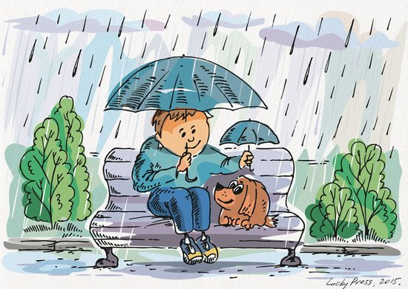
Побеседуйте с детьми «Что такое доброта?»
Доброта – это то, что должно быть в каждом человеке.
Доброта - это, когда ты кому-то помогаешь.
Доброта придает силы, ведь только она спасает нас.
Если в мире будут только добрые люди, то этот большой мир станет еще больше.
Доброта – это все хорошее, что есть в человеке.
Доброта - это все хорошие поступки.
Не будет добра – не будет семьи, счастья, друзей.
Без добра невозможно представить наш мир.
В жизни капельки добра превращаются в ручейки.
Послушайте песню «Если добрый ты» из мультфильма «Кот Леопольд»
«В мире сказок»
Но помогают нам быть вежливыми и культурными не только наши родители, учителя, но и старые добрые сказки. Ведь именно в них добро всегда побеждает зло. Называйте детям сказочных персонажей, а они говорят добрые они или злые и почему?
Баба Яга? А Карабас Барабас?
Пусть назовут добрых персонажей. А какой самый добрый сказочный герой?
Правильно. Кот Леопольд. Давайте споем его песню «Если добрый ты»
Дождик босиком по земле прошел,
Клены по плечам хлопал…
Если ясный день, это хорошо,
А когда наоборот плохо.
Слышишь, как звенят в небе высоко
Солнечных лучей струны.
Если добрый ты, то всегда легко,
А когда наоборот трудно.
С каждым поделись радостью своей
Рассыпая смех звучно…
Если песни петь, с ними веселей,
А когда наоборот- скучно!
Пальчиковая гимнастика. Поиграйте с детьми.
Если пальчики грустят –
Доброты они хотят пальцы плотно прижимаем к ладони
Если пальчики заплачут –
Их обидел кто-то значит трясем кистями
Наши пальцы пожалеем –
Добротой своей согреем «моем» руки, дышим на них
К себе ладошки мы прижмем поочередно, 1 вверху, 1 внизу.
Гладить ласково начнем гладим ладонь другой ладонью
Пусть обнимутся ладошки,
Поиграют пусть немножко скрестить пальцы, ладони прижать, пальцы двух рук быстро легко стучат
Каждый пальчик нужно взять
И покрепче обнимать каждый палец зажимаем в кулачке.

Прочтите с детьми русскую народную сказку «Хаврошечка»
Дидактическая игра с мячом
«Ласковое слово» учить детей ласково, с любовью обращаться к своим родным, воспитывать любовь к своей семье. (папа – папочка, сестра – сестричка и т.п.)
Задавайте детям вопросы, а они отвечать вам должны «да-да-да» или «нет-нет-нет».
Игра: «Да-да-да», «нет-нет-нет».
Будем крепко мы дружить?
(да-да-да)
Нашей дружбой дорожить?
(да-да-да)
Мы научимся играть?
(да-да-да)
Другу будем помогать?
(да-да-да)
Друга нужно разозлить?
(нет-нет-нет)
А улыбку подарить?
(да-да-да)
Друга стоит обижать?
(нет-нет-нет)
Чай с друзьями будем пить?
(да-да-да)
Будем крепко мы дружить?
(да-да-да)
Игра «Закончи предложение»
– Я обижаюсь на друга, когда… (он дерется)
– Я сержусь на друга, когда…
– Я радуюсь с другом, когда… (нам весело)
– Я грущу, когда… (друг уезжает)
– Я доволен другом…
– Я радуюсь за друга, когда… (ему хорошо)
– Я помогаю другу, когда… (он не может одеться)
– Я люблю друга за то, … (что он мой друг)
– Я забочусь о друге, когда… (он болеет)
– Я доверяю другу во всем

ДЕТИ - ЗЕРКАЛО СВОИХ РОДИТЕЛЕЙ

В деле прививания хороших манер следует начать с себя, так как именно Вы являетесь для ребёнка примером для подражания.
Недаром существует пословица: «Яблоко от яблони далеко не падает». Навряд ли, у родителей, пренебрегающих правилами хорошего поведения вырастит чадо, способное вести себя по правилам этикета.
Своим ежедневным примером родители воспитывают у подрастающего поколения вежливость, внимательность и заботу к окружающим. Такие повседневные примеры, как уступить место в общественном транспорте женщине или пожилому человеку; слова благодарности в любом месте, где Вам оказали услугу, будь - то магазин или дом; слова приветствия при встрече с знакомыми людьми станут ярчайшими примерами для ребёнка.
Пусть в Вашей повседневной жизни всегда присутствуют такие слова, как: спасибо, благодарю; будьте добры, пожалуйста; доброе утро (доброго времени суток), спокойной ночи; здравствуйте, до свидания и т.д.
Для каждого возраста приняты свои нормы этикета и отсюда следуют определённые для этого возраста задачи по привитию этикета у ребёнка.

Дидактическая игра: «Цветок доброты».
Цель: продолжать учить детей говорить комплименты, вежливые слова; развивать речь ребенка, память, фантазию; воспитывать доброжелательность.
Материал: игрушечная Баба-Яга, ваза, цветы.
Ход игры:
Предложите детям подарить Бабе-Яге цветок, говоря добрые слова. Дети берут по одному цветку, подходят к Бабе-Яге, дарят ей цветок и говорят комплименты или вежливые слова, ставят цветок в вазу. Например, «Бабушка, стань, пожалуйста, доброй!» Или: «Бабушка, я тебя люблю!» И другие.
Беседа о правилах поведения, обсуждение ситуаций
ПИСЬМО 1. Опираясь на палочку, идет старый человек. Он останавливается, чтобы отдохнуть, и снова бредет. Мальчики начали подражать его походке: сгорбились, еле передвигают ноги, смеются.
Что бы вы сказали о таких мальчиках?
Ответы детей.
И добрый сказочник пишет в письме: «Нельзя смеяться над старыми людьми. К ним нужно относиться заботливо, помогать им. Старые люди прожили много-много лет и трудились для людей. Запомните это».
ПИСЬМО 2. Дима жалуется. Ему хочется играть, а бабушка говорит, что нельзя играть, когда пора ложиться спать. Дима говорит: «Не хочу спать, а хочу играть», а бабушка беспокоится и снова просит Диму закончить игру.
Прав ли Дима?
Ответы детей.
Добрый сказочник пишет: «Нельзя спорить со старшими, нельзя на их требования и просьбы отвечать не хочу».
ПИСЬМО 3. Папа, мама и Оля сели за стол обедать. На столе лежат два апельсина. Оля взяла их и стала катать по столу. ««Нельзя играть за столом, когда собрались обедать», - сказал папа. - Положи апельсины на тарелку». Оля капризным голосом ответила: «Я сама их съем».
Что бы вы сказали о поступке Оли?
Ответы детей.
Добрый сказочник пишет: «Нельзя играть, когда приготовились к обеду. Нельзя требовать, чтобы одному отдали все, надо поделить апельсины на всех».

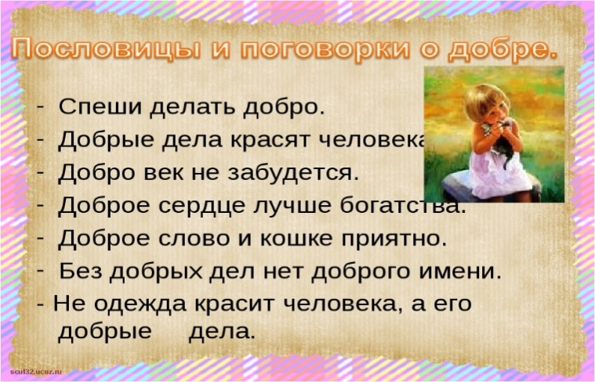

.
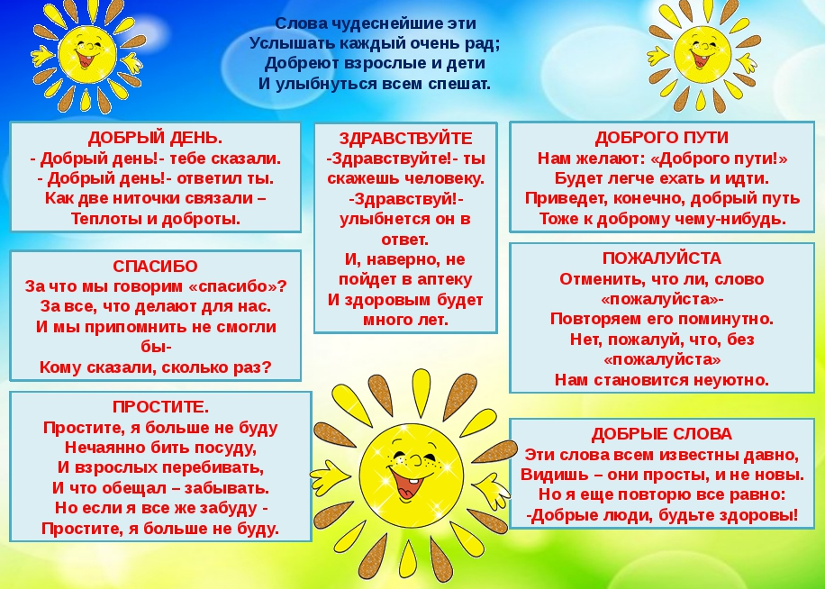

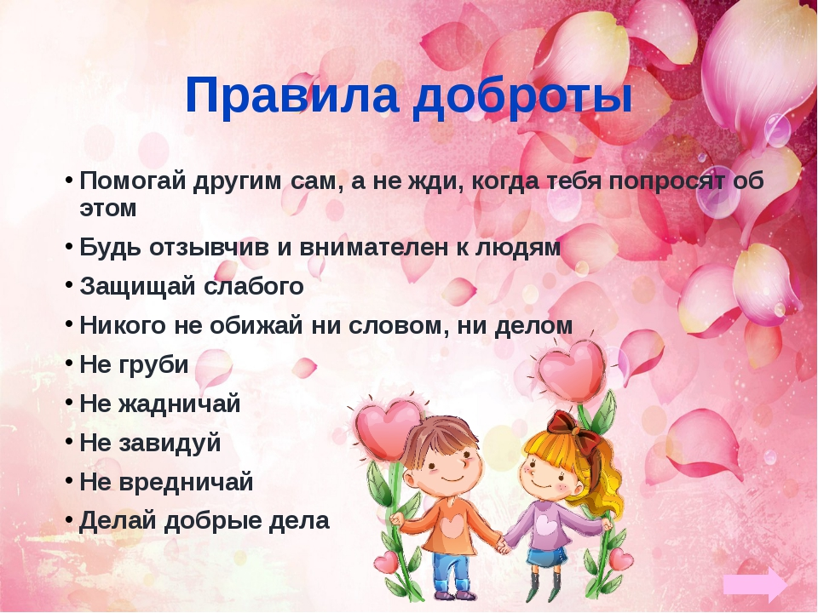

Потанцуйте с детьми под музыку: «Доброта» Барбарики

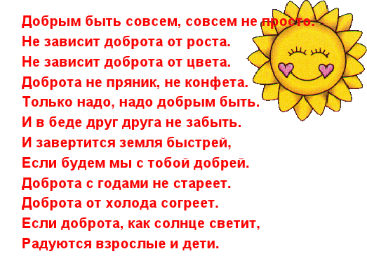

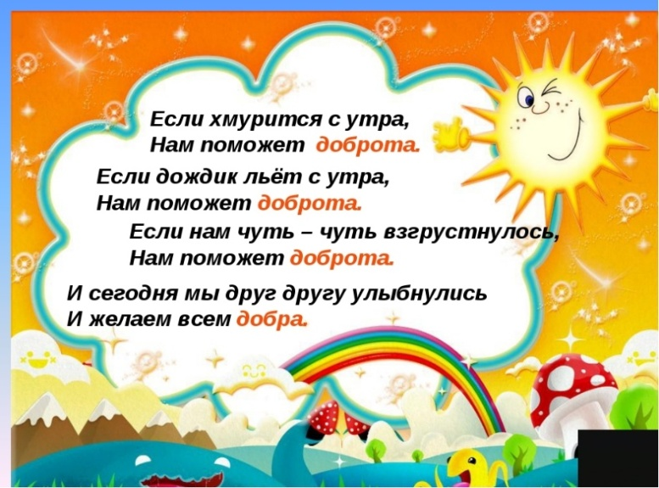

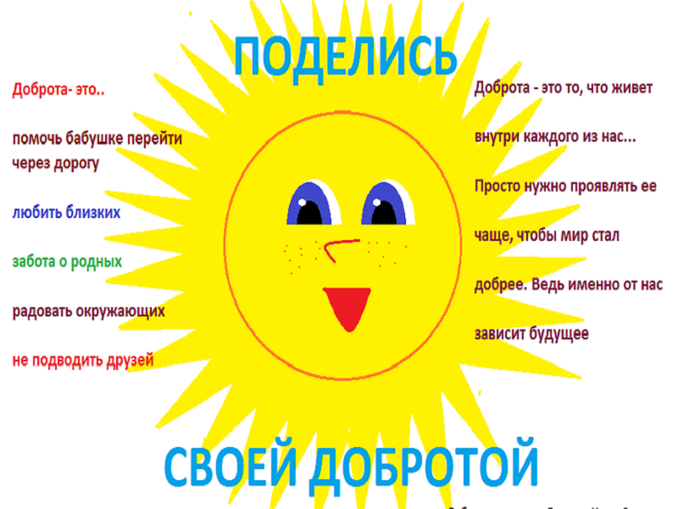

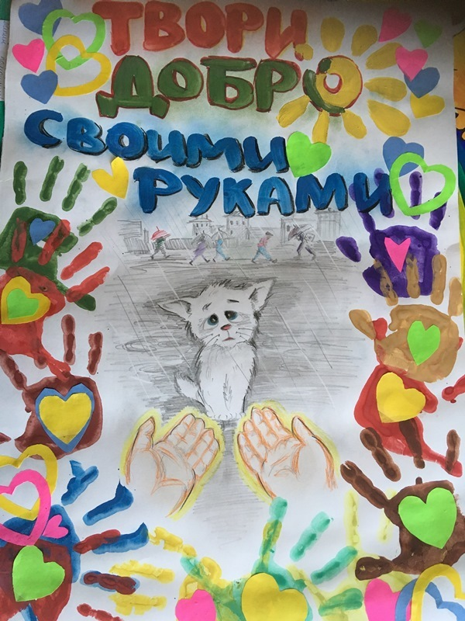

Нарисуйте с детьми плакат- картинку «Добрые поступки»

Сделайте с детьми подарок для близких людей или его другу, подруге.

Раскрасьте или нарисуйте добрых сказочных героев.

